Раннохристиянско изкуство

Материалът е подготвен от: О. Арнаудова

Честите въстания на робите в Римската империя, от една страна и нископроизводителният им труд от друга страна, довеждат до освобождаването и закрепостяването им към земята. Полагат се основите на феодализма.

Кризата в робовладелското общество засяга и идеологията. Разпадат се старите езически вярвания. Появява се християнството като религия на робите, бедните, угнетените и подтиснатите в Римската империя народи. Християнството обаче не насочва робите към бунт, защото отвлича вниманието им към отвъдния, неземния мир, проповядвайки смирение и подчинение, за да се заслужи вечното блаженство след смъртта. Ето защо през 313г. в Рим християнството се превръща от преследвана в свободна религия и през 381г. в държавна. През епохата на феодализма то става мощно идеологическо оръжие в ръцете на феодалите.

Отначало християните правели сбирките по домовете си, а през периода на усилените гонения те се събирали за по-голяма сигурност в тесни дълги подземия-катакомби.

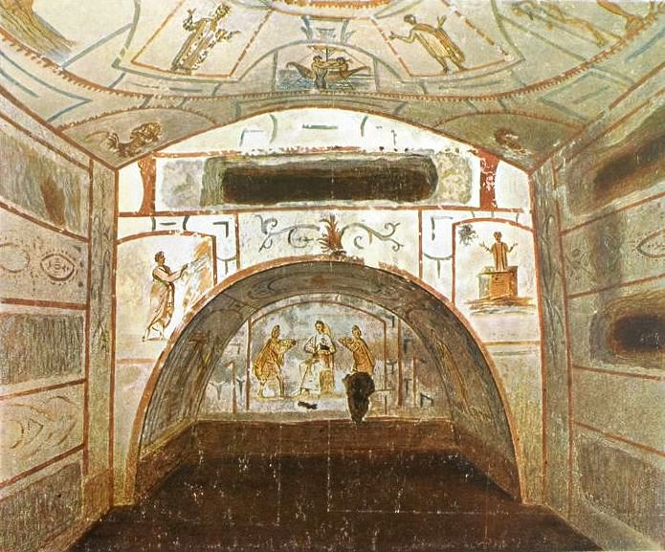

Помещение в катакомба

По-късно, когато вече престанали преследванията, те наемали или купували някоя къща за събирания, наричана от тях църква. Християнската базилика взема за образец римската гражданска базилика, тъй като конструкцията и дава възможност да се създаде голямо вътрешно пространство, в което да се събират повече хора. Християните правели сбирките си само на закрито. Абсидата /голяма ниша на източния зид/ идва от източните езически храмове – там се е помещавал идолът.

Християнската базилика се появява едва през IV и Vв. Вътрешното пространство на християнската архитектура добива извънредно голямо значение, тъй като богослужебният ритуал се извършва пред богомолците на закрито. Куполът от конструктивен елемент бива възприет като символ на небесния свод. Повечето раннохристиянски храмове нямат купол и сводове. Кръстовидният план се появава едва през IV в. във връзка с приемането на култа към кръста.
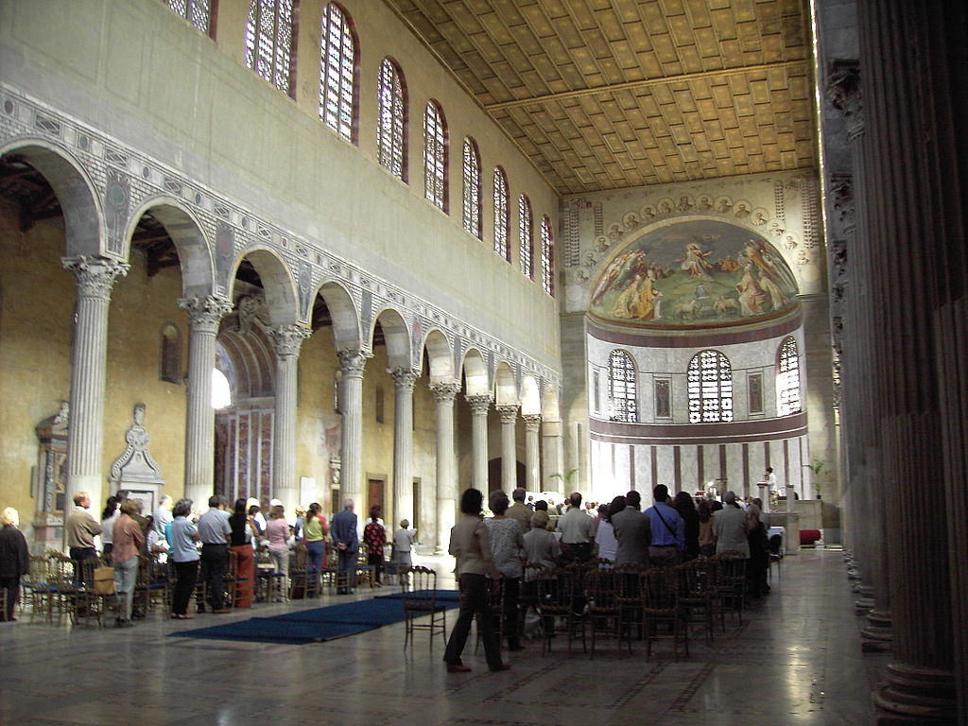

Базилика Св. Сабина, Рим – 5в.
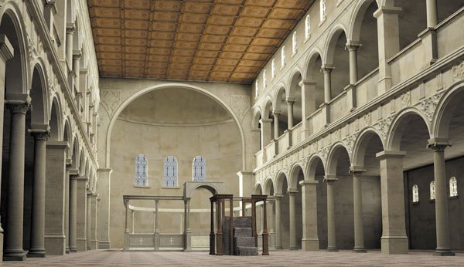

Раннохристиянска базилика Сан Франческо – Флоренция

Раннохристиянската живопис и скулптура са под влияние на античните. Християните са се стремели да вложат ново съдържание в езическите образи. Образът на Христос се създава бавно и мъчително и се появява късно. Първоначално за този образ е използван старогръцкият „Хермес Криофор”-„Добрият пастир”. В една стенопис от катакомбите край гр. Рим „Добрият пастир” заема централно място, като няма и намек в него от по-сетнешния тип на вседържателя на земята и небето. Така например, мозайките по свода на мавзолея на Констанция, дъщеря на Константин Велики, приемника на християнството са езически по съдържание.
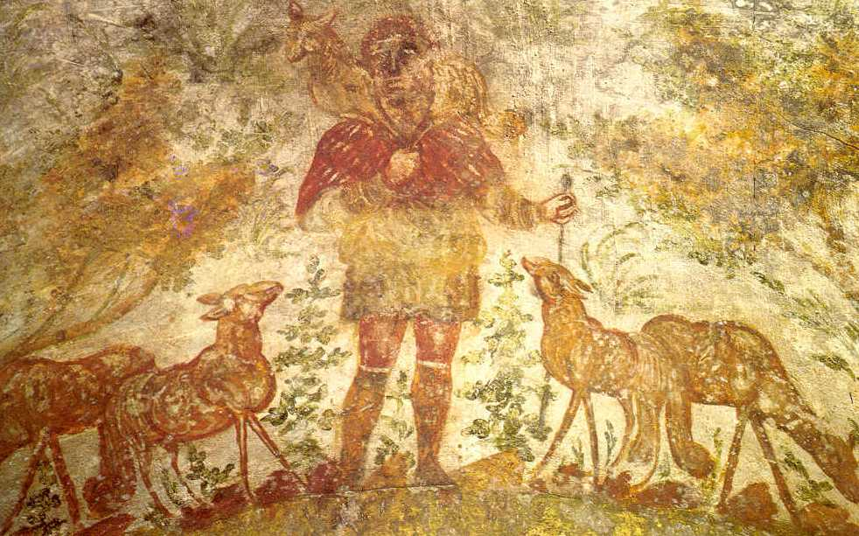

Стенопис от катакомбите край гр. Рим „Добрият пастир”
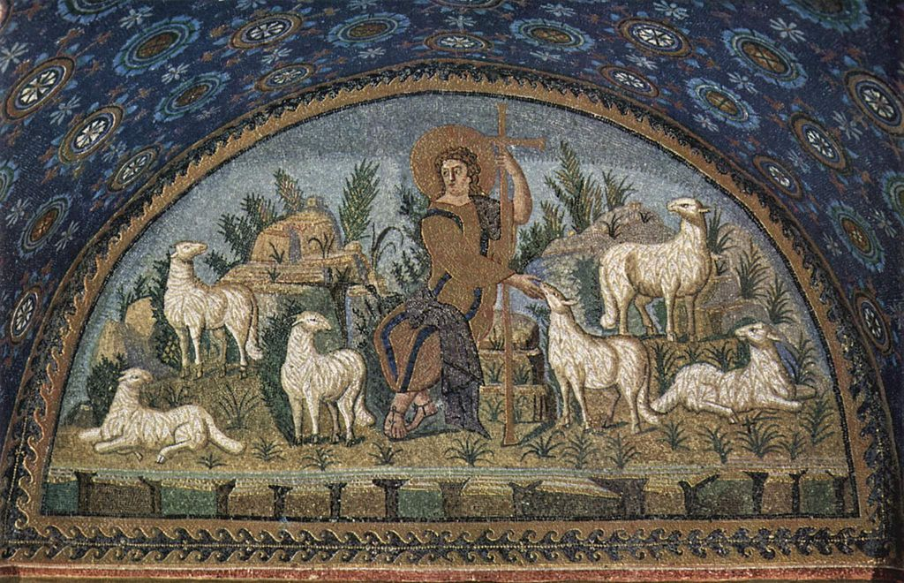

Мозайка „Добрият пастир“
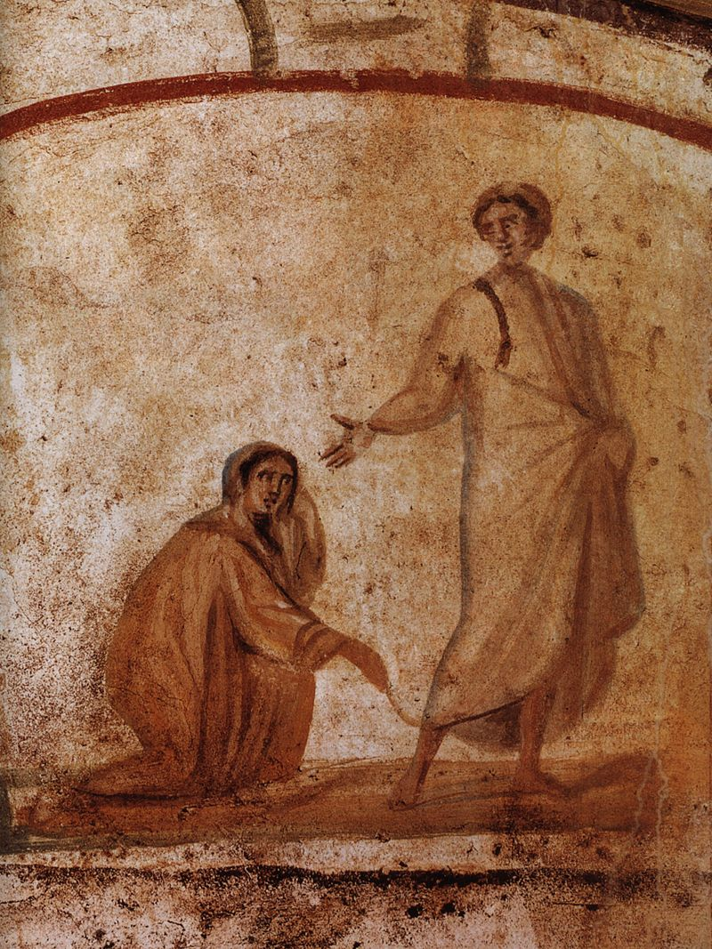

Христос помага на болна жена, Римски катакомби 300-350г.

В раннохристиянската живопис се появават нови образи-оранта /мъжка или женска фигура с вдигнати нагоре молитвено ръце/ и мъчениците, които впоследствие стават „светии”. Твърде късно се явяват напълно християнски мотиви – в базиликата Пуденциана.
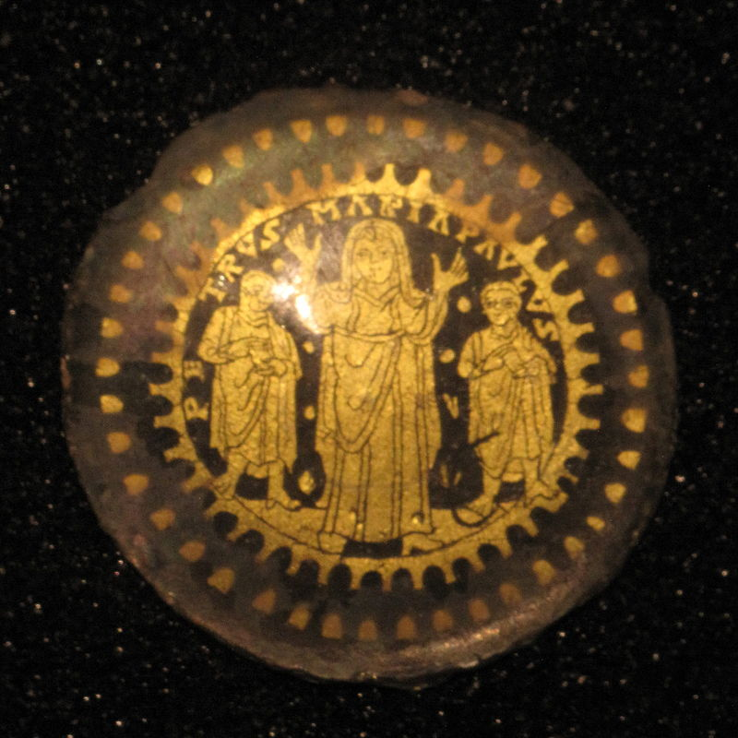

Стъкло със злато, фигури в позиция оранта-4в.

Скулптурата бива обявена от християнството за идолопоклонство.Въпреки това обаче първите християни са използвали античната скулптура. Използвали са античните саркофази за погребение, които са отрупани с релефи, говорещи за земния живот. Докато за римските саркофази принципно е ползван мрамор, то провинциалните често са от варовик, пясъчна или вулканична скала, не липсват дори такива от метал, глина и дърво. Единствено за изработване на статуи или саркофази за членове на императорското семейство е ползван скъп и труден за обработка египетски порфир.
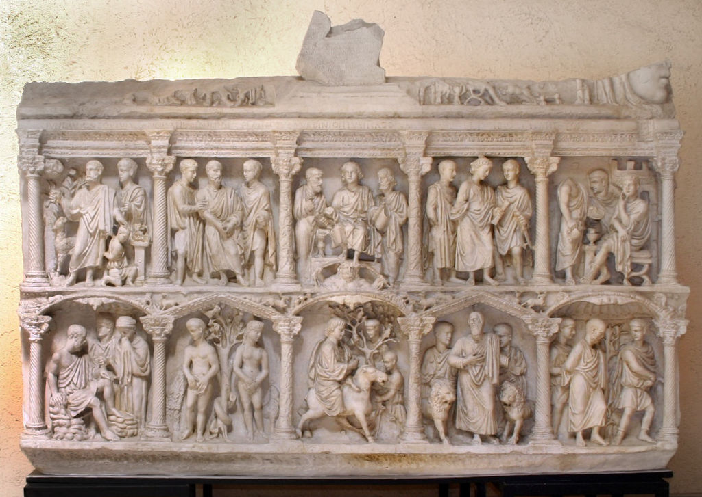

Детайл от саркофаг на Junius Bassus

Жизнената плът на античните тела в релефите се оказала в противоречие с християнската идеална любов и затова редица сцени, особено еротичните, са заличавани. Най-широко са използвани саркофази, по които е изобразен богът на виното Бакхус /Дионисий/, тъй като виното е напомняло за Христовата кръв.

Един от първите символи на Християнството е рибата. Според едно предание рибата е бил дискретен християнски знак за разпознаване. Гръцката дума за риба ἰχθύς (ИХТИС) е акроним, който съдържа кратко християнско верую:

IΗΣΟΎΣ Иесус — „Иисус“

ΧΡΙΣΤΌΣ Христос — „Помазаникът“

ΘΕΟΎ Теу — „Божий“

ΥΙΌΣ Хюйос — „Син“

ΣΩΤΉΡ Сотер — „Спасител“/“Изкупител“
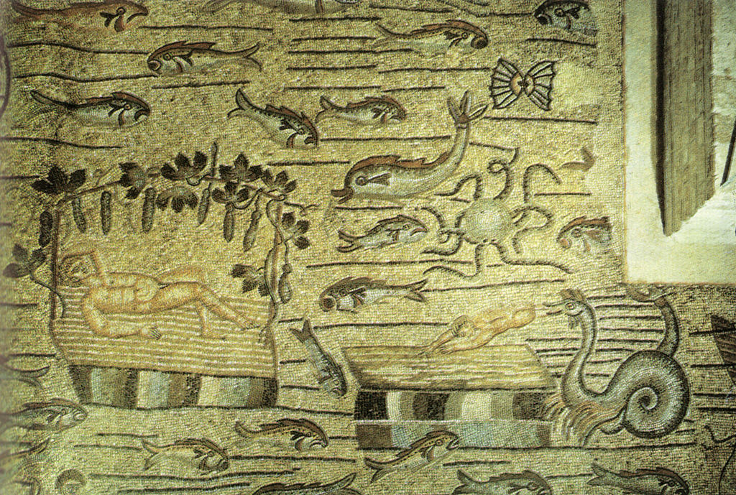
Advertisements

